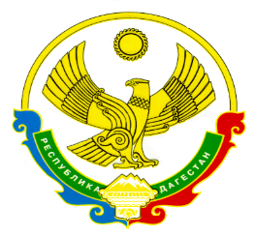

**МИНИСТЕРСТВО ОБРАЗОВАНИЯ И НАУКИ**

**РЕСПУБЛИКИ ДАГЕСТАН**

**Государственное казенное общеобразовательное учреждение Республики Дагестан «Акаринская основная общеобразовательная школа Хунзахского района»**

368111, Кизилюртовский район, п/о с.Чонтаул, с.Акаро, тел.89034270364 e-mail: akaro.62@mail.ru

|  |
| --- |
| ПРИКАЗ  От 20 апреля 2014 г. № 37 |

**О создании школьного музея или музейного уголка**

В целях воспитания у учащихся чувства любви и уважения к родной школе и родному краю приказываю:

1. Создать в ГКОУ РД «Акаринская ООШ Хунзахского района» школьный музей или музейный уголок историко-краеведческой направленности с 20.04.2014 г. (далее – музейный уголок);

2. Назначить руководителем музея или музейного уголка учителя истории и обществознания Чупанову Надиру Гимбатовну;

3. Выделить для размещения музея или музейного уголка помещение в здании школы.

4. Утвердить Положение о школьном музее или музейном уголке.

5. Руководителю музея или музейного уголка:

5.1. Разработать план работы школьного музея или музейного уголка на учебный год.

5.2. создать актив школьного музея. Включить в его состав обучающихся 7-9 класс;

5.3. организовывать занятия в школьном музее с обучающимися в целях воспитания у них чувства патриотизма, развития познавательного интереса в области исторического краеведения, чувства любви и уважения к своей Родине.

6. Контроль по исполнению данного приказа оставляю за собой.

|  |
| --- |
| Директор ----------------------------------------- Магомедалиев Х.К. |